1 mongoDB简介

1、简介

MongoDB 是一个介于关系数据库和非关系数据库之间的产品，是非关系数据库当中功能最丰富，最像关系数据库的。他支持的数据结构非常松散，是类似json的bson格式，因此可以存储比较复杂的数据类型。

2、面向集合的存储

MongoDB 中，一个数据库包含多个集合，类似于MySql中一个数据库包含多个表；一个集合包含多个文档，类似于MySql中一个表包含多条数据。

3、虚拟机开机配置

启动MongoDB服务，因为mongoDB并不随系统一起启动，可能以下命令运行后会等一小段的时间才会启动完毕。

$ sudo service mongodb start

进入MongoDB命令行操作界面(可能会出现connect failed，多试几次就行)，在命令行中敲exit可以退出

启动：
$ mongo

退出：
> exit

实验中的布尔类型的ture用1代替，false用0代替

2 基本概念

1、数据库

- 一个mongoDB可以创建多个数据库
- 使用show dbs可以查看所有数据库的列表
- 执行db命令则可以查看当前数据库对象或者集合
- 运行use命令可以连接到指定的数据库

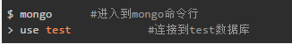

注意：数据库名可以是任何字符，但是不能有空格、点号和$字符

2、文档

文档是mongoDB的核心，类似于SQLite数据库（关系数据库）中的每一行数据。多个键及其关联的值放在一起就是文档。在mongodb中使用一种类json的bson存储数据，bson数据可以理解为在json的基础上添加了一些json中没有的数据类型。

例：
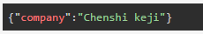

3、文档的逻辑联系

假设有两个文档：
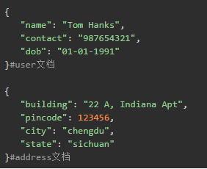

关系1：嵌入式关系：把address文档嵌入到user文档中
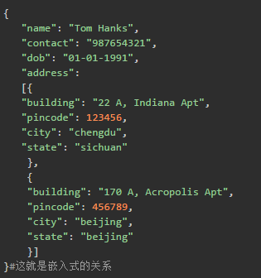

关系2：引用式关系：将两个文档分开，通过引用文档的_id字段来建立关系

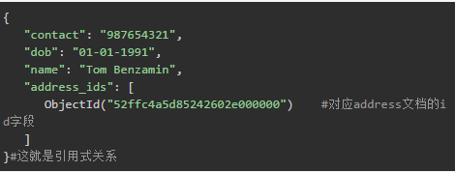

4、集合

集合就是一组文档的组合，就相当于是关系数据库中的表，在mongodb中可以存储不同的文档结构的文档 例:
上面两个文档就可以存储在同一个集合中

5. 元数据

数据库的信息存储在集合中，他们统一使用系统的命名空间：DBNAME.system.*
DBNAME可用db或数据库名替代

- DBNAME.system.namespaces ：列出所有名字空间
- DBNAME.system.indexs ：列出所有索引
- DBNAME.system.profile ：列出数据库概要信息
- DBNAME.system.users ：列出访问数据库的用户
- DBNAME.system.sources ：列出服务器信息

3 数据库的创建和销毁

1、创建数据库

启动服务后，进入 MongoDB 命令行操作界面：


使用 use 命令创建数据库：
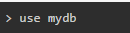

查看当前连接的数据库：
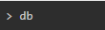

查看所有的数据库：


列出的所有数据库中看不到 mydb或者显示mydb(empty) ，因为 mydb 为空，里面没有任何东西，MongoDB不显示或显示mydb(empty)。

2、销毁数据库

使用 db.dropDatabase() 销毁数据库：
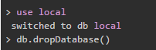

查看所有的数据库：

4 集合（collection）的创建和删除

1、创建集合

在数据库 mydb 中创建一个集合
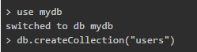

查看创建的集合：
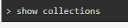

2、删除集合

删除集合的方法如下：（删除 users 集合）
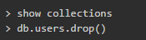

查看是否删除成功：

5 向集合中插入数据

1、使用 insert()

插入数据时，如果 users 集合没有创建会自动创建。
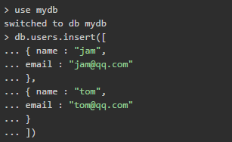

2、使用 save()

插入数据时，如果 users 集合没有创建会自动创建。
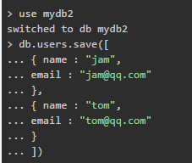

6、小结

本节介绍了MongoDB和集合的基本操作，在mongodb中使用一种类json的bson存储数据，可以使用use创建和切换数据库，show dbs可以查看有哪些数据库，dropDatabase可以删除数据库，createCollection可以创建集合，show collections可以查看集合，insert()和save()可以插入数据。

